Мастер-класс «Любимой мамочке - красивые цветы»

Еще задолго до праздника мы с детьми обсуждали, что же подарить маме к международному женскому дню 8 марта. Перебрали много чего: конфеты, губную помаду, перчатки…. Но все как будто не то.
- У меня добрая мамочка, и так хочется сделать ей что-то приятное, порадовать ее»- сказала Вероника.
И мы решили сделать для наших мамочек красивые цветы – каллы в виде панно.
Сначала я попробовала сделать поделку сама.
Для работы мне понадобилось:

1) салфетки для сервировки стола
2) цветной картон (для основы)
3) цветная гофрированная бумага
4) ватные диски
5) ножницы;
6) клей

Наклеиваем салфетку на цветной картон, вырезаем по контуру. Основа готова.
Приступаем к изготовлению поделки:
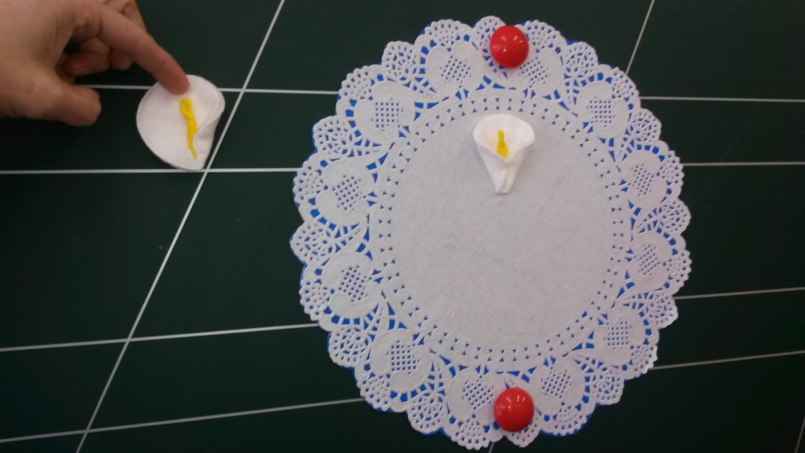

Из кусочков зелёной гофрированной бумаги, методом скручивания, делаем стебли из жёлтой бумаги – тычинки. Изготавливаем цветы.

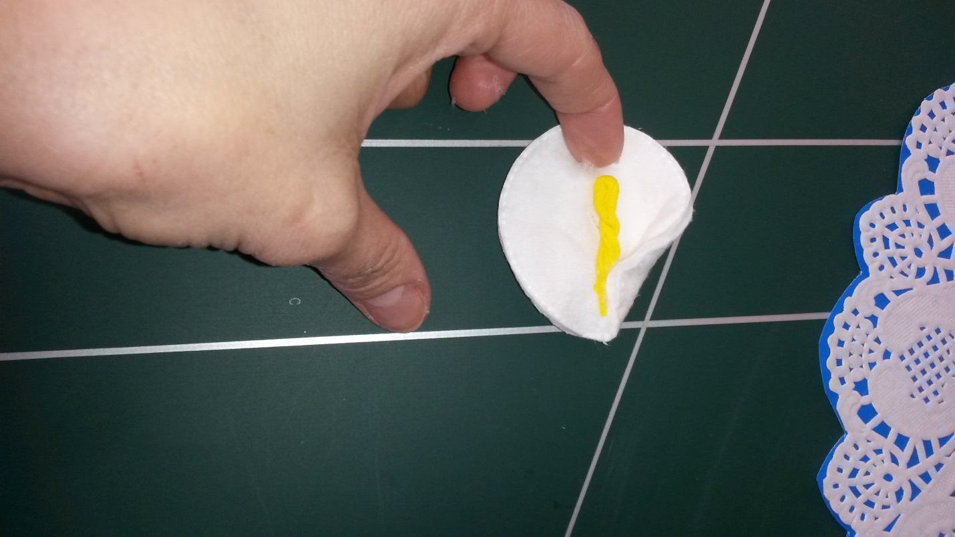

Пусть их будет 3.

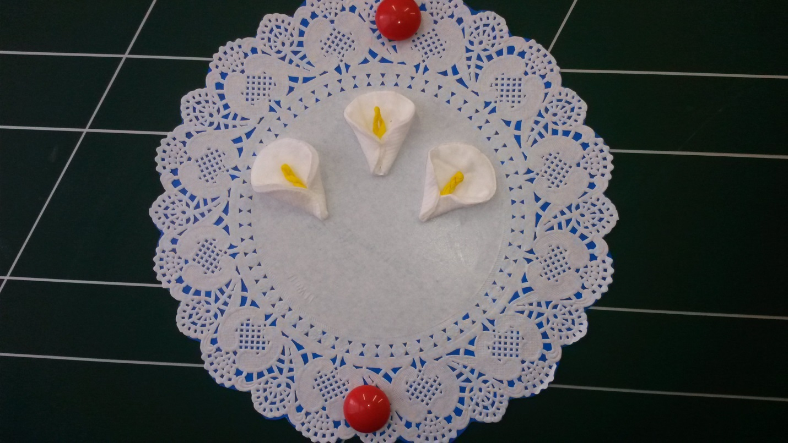

Вырезаем и наклеиваем листочки. А на листики - стебельки.

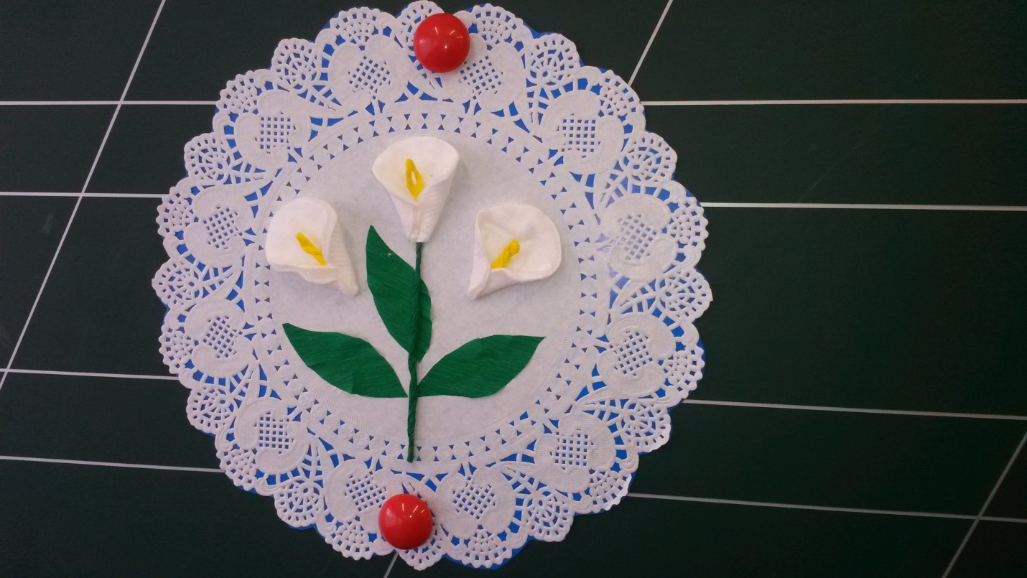

Готово!

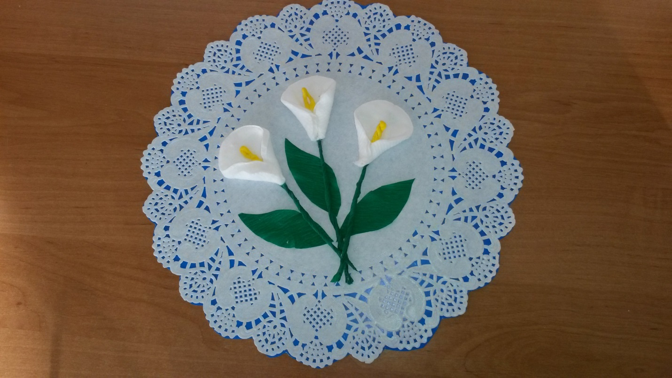
НУ, ПРИСТУПИМ!!! 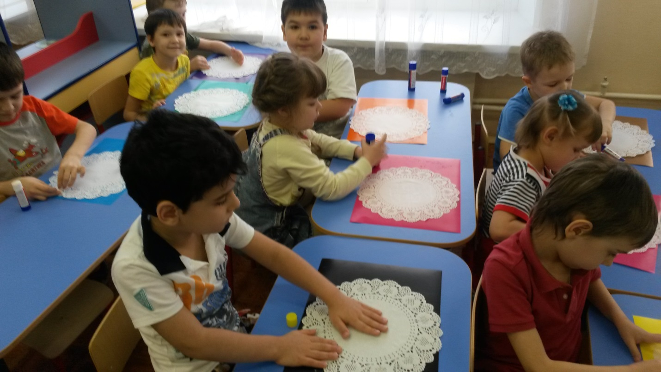

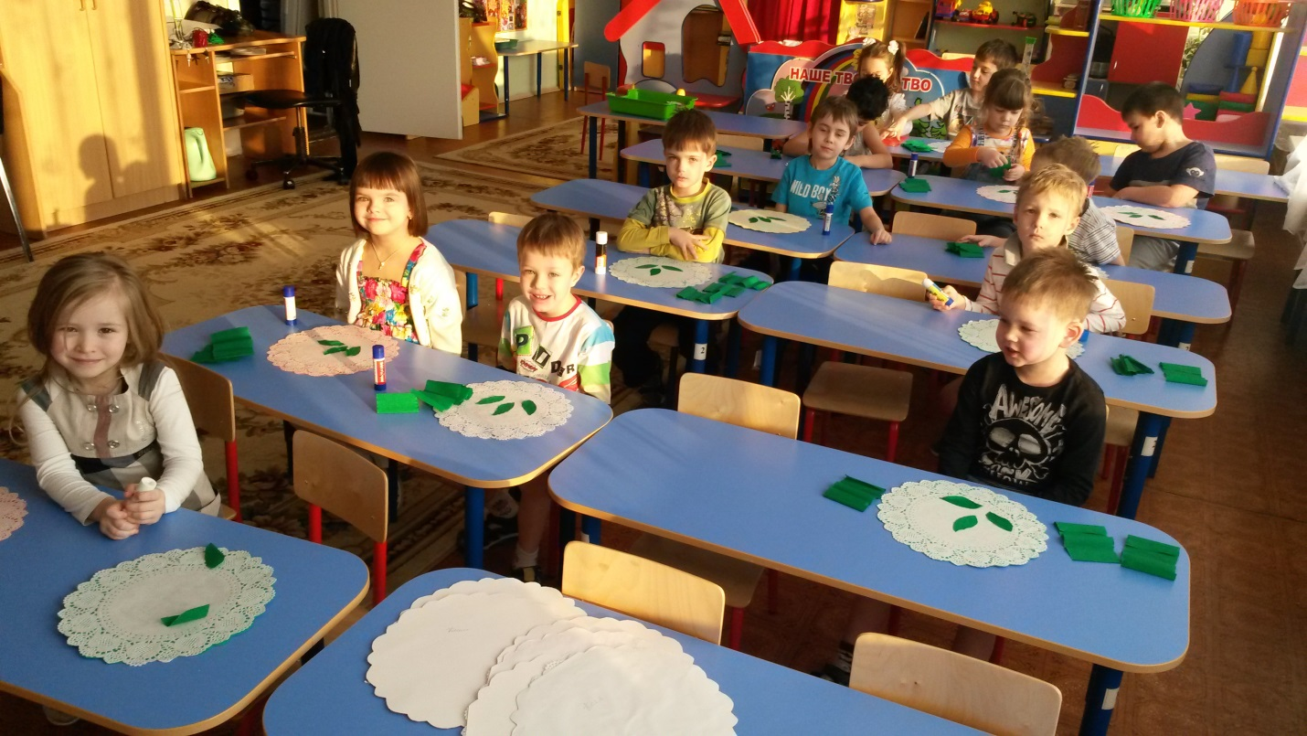

И так далее…

Мамы и дети довольны! А это главное!

